口罩佩戴检测**程序报告**

学号：2212452 姓名：孟启轩

1. **问题重述**
2. 建立深度学习模型，检测出图中的人是否佩戴了口罩，并将其尽可能调整到最佳状态。  
   2）学习经典的模型 MTCNN 和 MobileNet 的结构。  
   3）学习训练时的方法。

使用基于 Python 的 OpenCV 、PIL 库进行图像相关处理，使用 Numpy 库进行相关数值运算，使用 Pytorch 等深度学习框架训练模型等。

1. **设计思想**

针对目标检测的任务，可以分为两个部分：目标识别和位置检测。  
通常情况下，特征提取需要由特有的特征提取神经网络来完成，如 VGG、MobileNet、ResNet 等，这些特征提取网络往往被称为 Backbone 。而在 BackBone 后面接全连接层(FC)就可以执行分类任务。  
但 FC 对目标的位置识别乏力。经过算法的发展，当前主要以特定的功能网络来代替 FC 的作用，如 Mask-Rcnn、SSD、YOLO 等。  
我们选择充分使用已有的人脸检测的模型，再训练一个识别口罩的模型，通过调整参数来提高模型的准确率，从而提高训练的开支、增强模型的准确率。

1. **代码内容**

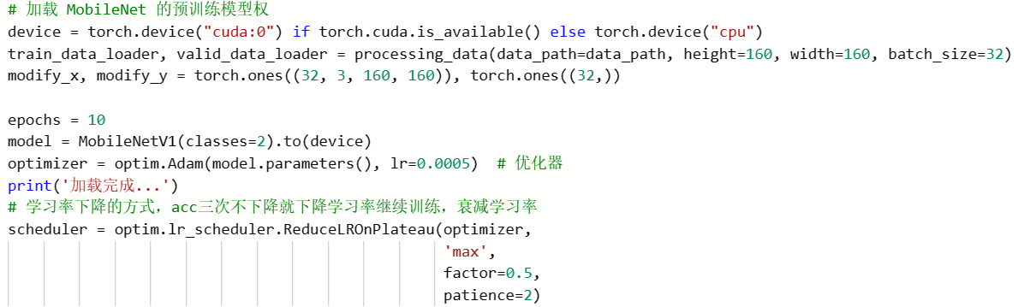

====================================================================

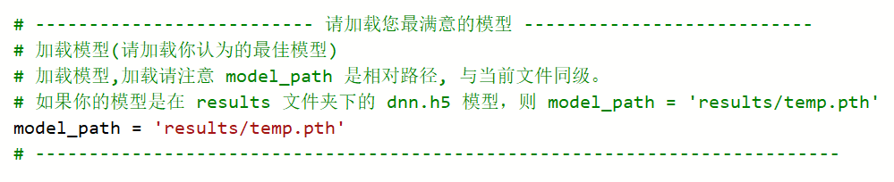

1. **实验结果**

训练了较好的深度学习模型，能够有效的检测出图片中的人以及图片中的人是否佩戴了口罩，有较高的识别率。

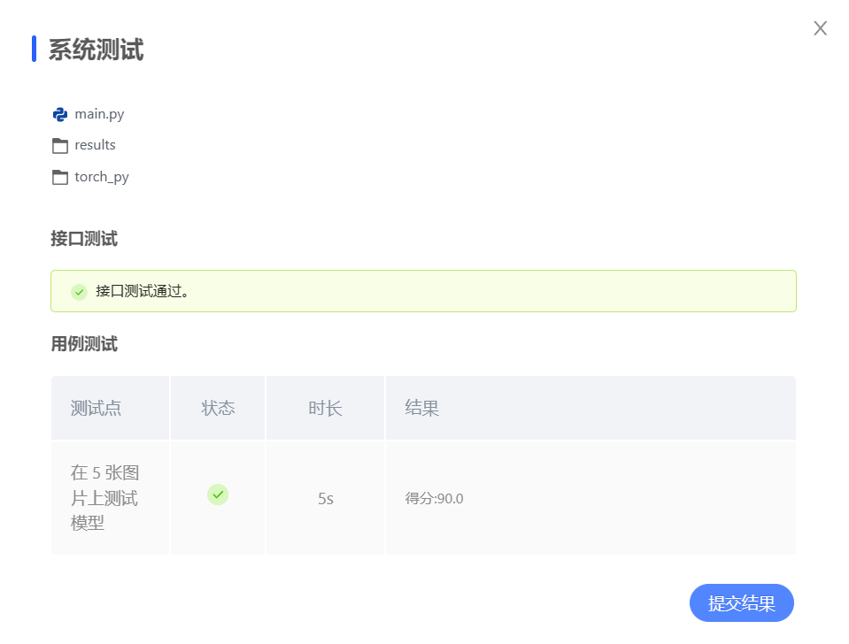

1. **总结**

通过实验，对深度学习的实现方法，模型的训练有了更深刻的认识，对numpy等库的使用，pytorch的学习方法有了更好的理解。对于之后的改进，可以通过更改参数，例如迭代轮数，学习率等，来调整更好的模型。

为了提升口罩佩戴检测的正确率，我们可以考虑以下几种策略：

①对训练数据进行随机打乱，有助于模型在训练过程中更好地学习数据的多样性，从而提高其泛化能力。

②尝试使用不同的人脸检测器和关键点检测器，并根据实验结果选择性能较好的模型。此外，通过调整这些模型的参数和超参数，我们可以进一步优化它们的性能，确保它们在口罩佩戴检测任务上能够达到更高的准确度。

③除了人脸检测外，我们还可以考虑结合其他人体部位的检测结果，如眼睛、耳朵等。这些额外的信息可以提供更多的上下文信息，帮助模型更准确地判断口罩是否佩戴正确，从而提高检测的准确性和鲁棒性。

④为了应对不同人脸尺寸和远近造成的检测困难，我们可以使用多尺度图像进行口罩佩戴检测。这意味着在检测过程中，我们将使用不同分辨率的图像作为输入，以确保模型能够捕捉到各种尺寸和距离下的人脸特征。这有助于模型在更广泛的场景中实现准确的口罩佩戴检测。